weber.mix 692 Beton/Estrich C 25/30

Saint-Gobain Weber

Eigenschaften

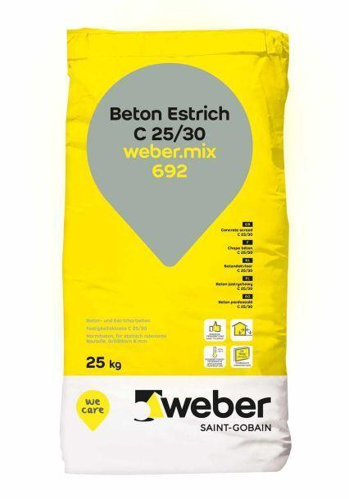

Art Beton

Trockenbeton

Druckfestigkeitsklasse Beton

C25/30

Farbton

grau

Verarbeitbarkeit

Handverarbeitung

Korngröße (mm)

8,00